DECLARACIÓN DE USO RESPONSABLE DE INTELIGENCIA ARTIFICIAL
La IA puede utilizarse como apoyo, pero no reemplaza el análisis, la simulación, la interpretación de resultados ni la responsabilidad académica del estudiante/equipo.
Responda de manera honesta:
Aspecto | Respuesta
1. ¿Utilicé IA? | ☐ No ☐ Sí
2. Herramienta | ☐ ChatGPT ☐ Gemini ☐ Copilot ☐ Claude  ☐ Otra:__________________
3. ¿Para qué la utilicé? | ☐ Ideas ☐ Redacción ☐ Código ☐ Errores ☐ Gráficos ☐ Análisis  ☐ Otra: __________________
4. ¿En qué parte? | ☐ Diagrama ☐ Código ☐ Resultados ☐ Análisis  ☐ Conclusiones ☐ Reporte  ☐ Otra: __________________
5. ¿Cómo validé lo que la IA me proporcionó? | ☐ Ejecuté el código ☐ Comparé resultados  ☐ Revisé fórmulas/unidades  ☐ Validé con simulador ☐ Corregí errores
Declaración ética
Confirmo que revisé el contenido final, que apliqué pensamiento crítico frente a los resultados proporcionados por la IA, no ingresé datos personales o sensibles en herramientas externas de IA y asumo la responsabilidad por el trabajo presentado.
Nombre(s) | Firmas
Leander Josué Custodio Collas | 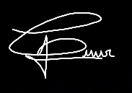
Diego Alexander Goicochea Sevillano | 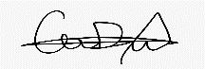
Ángel Víctor Lozada Ruiz | 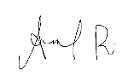
Diego Said Mauricio Calzado | 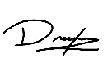
Fabrizzio Gael Villanueva Livia | 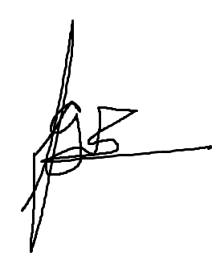
Fecha (20/10/2026)
Revisión rápida del docente:
☐ Declara uso de IA.
☐ Evidencia validación manual.
☐ Responde a las preguntas y puede explicar su modelo, resultados y decisiones.

Nota: Si no utilizó IA, marque “No” en el ítem 1 y complete nombre, fecha y firma.

